Introduction to Generative AI for Software Development

Contents
Introduction to Generative AI for Software Development 1
Introducción 3
Notas 6
Transformers 6
Pair-coding with an LLM 8
Best practices 9
Obteniendo lo mejor de los LLMs 9
Prompts adicionales con Microsoft Copilot 10
1. Diseño de Arquitectura 10
2. Gestión de Dependencias 10
3. Manejo de Excepciones 10
4. Persistencia de Datos 11
5. Seguridad 11
6. Pruebas 11
7. Documentación 11
8. Optimización y Rendimiento 11
9. Concurrencia 12
10. Buenas Prácticas de Codificación 12
1. Singleton 13
2. Factory 13
3. Observer 14
Ventajas del Uso de Interfaces 16
Ejemplo Práctico 16
Conclusión 17
1. Oracle Database Express Edition (XE) 18
2. Oracle SQL Developer 19
3. Oracle Live SQL 19
4. Docker 19
Recursos Adicionales 19
Características de PL/SQL 21
Ejemplo Completo de PL/SQL 23
Explicación del Código 24
Estructuras de datos 25
Problema tsp_medium_graph 25

Introducción
https://www.coursera.org/learn/introduction-to-generative-ai-for-software-development
https://www.anaconda.com/download

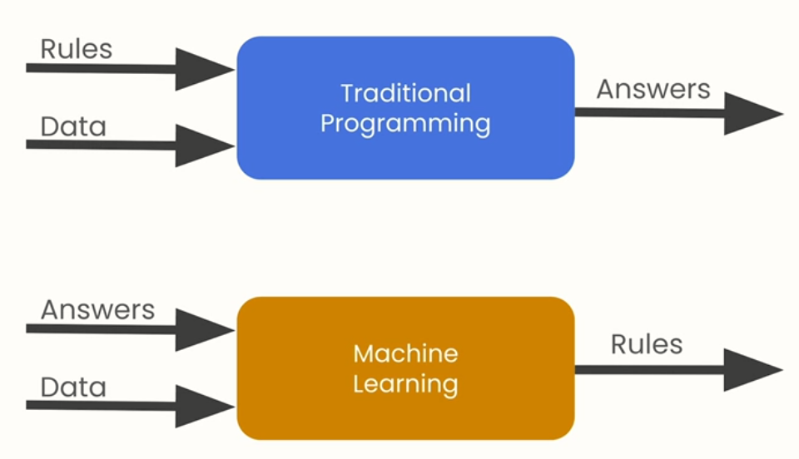

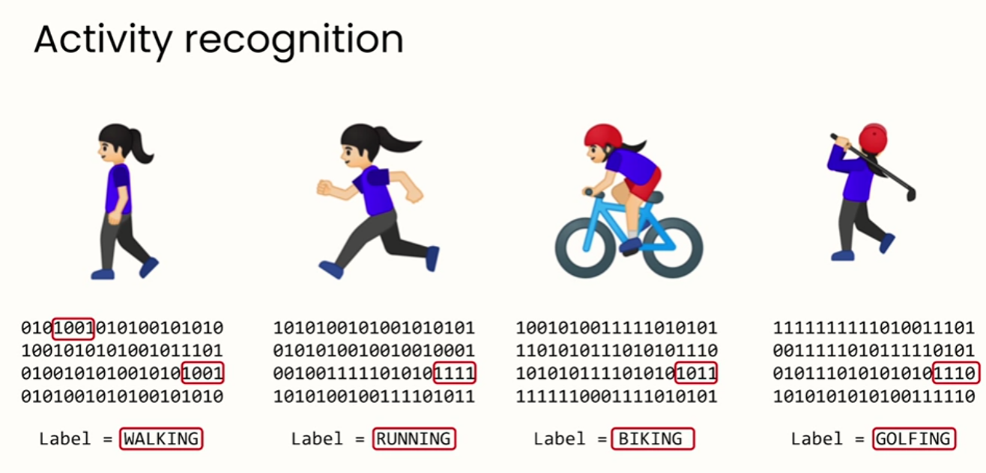

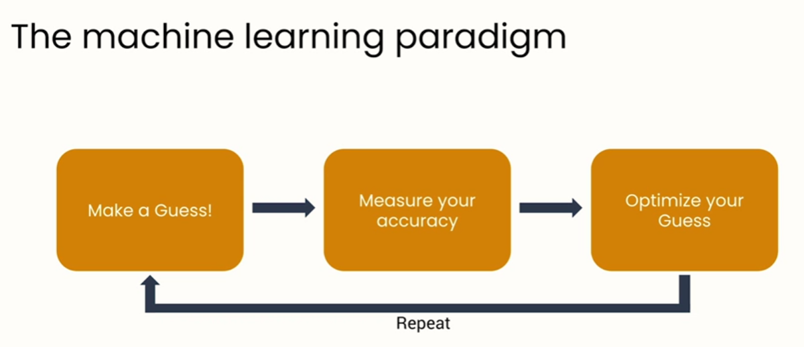

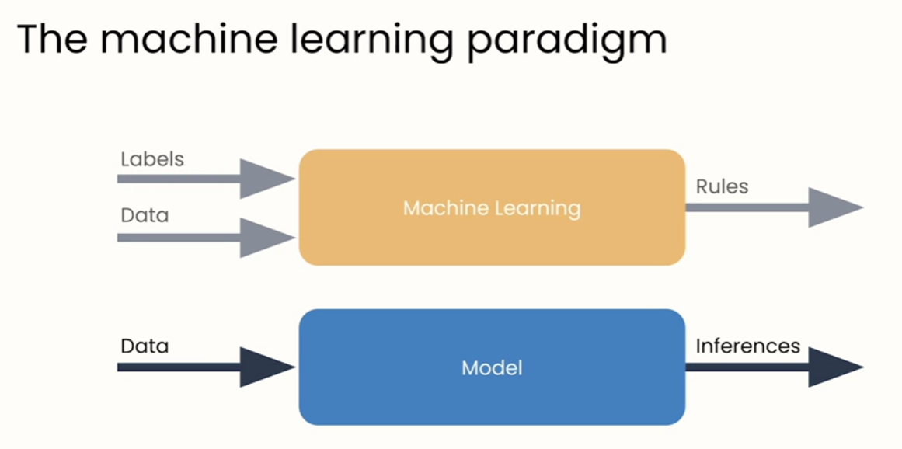

Notas

Quiz 1:
La mejor definición de Generative AI: AI puede producir contenido de alta calidad, como texto, imágenes y audio.
Un sistema de visión computerizada no ve de la misma forma que lo hace una criatura.
Machine Learning se diferencia de los paradigmas tradicionales de programación en que deriva reglas a partir de datos y respuestas conocidas, en lugar de codificar reglas explícitas.
Machine Learning es un proceso iterativo que optimiza resultados aprendiendo de ejemplos donde el modelo no puede predecir la etiqueta de los datos de entrada.
Herramientas de desarrollo de uso diario que tienen integraciones de Generative AI: Search engines, Integrated Development Environments (IDEs) and Debugging Tools.
Las LLMs son desarrolladas utilizando Supervised Learning de forma repetida para predecir la siguiente palabra.

Transformers
Los Transformes han traído una nueva aproximación al Supervised Learning. La idea principal es que procesan todas las partes de los datos simultáneamente. Pero hay más:
- Atención: permite al modelo concentrarse en palabras específicas a la hora de predecir la próxima palabra. Cada una de las palabras de la frase es un token que tiene asignado un “high dimensional vector” (una representación matemática del significado de la palabra). Se llaman “Vector Embeddings”. Cada uno de esos vectores es afectado por las palabras adyacentes, variando su valor.
- Encoders and decoders: el encoder analiza todas las partes de los datos simultáneamente para determinar qué características son las más importantes. Después codificará los datos de entrada en un conjunto de vectores de contexto. El decoder hace el proceso inverso, deduciendo el significado o la acción a tomar.

Quiz 2:
La tecnología de IA que aprende de un input(A) a un output (B) se llama Supervised Learning.
Tareas que puede realizar un modelo de Supervised Learning: decidir si la valoración de un producto es positiva o negativa, determinar si una imagen médica indica enfermedad o no.
Los modelos pueden llegar a identificar patrones y relaciones más amplias que las requeridas en los datos de entrenamiento.
Una LLM genera texto por repetición, prediciendo la sioguiente palabra.
El mecanismo de atención de un Transformer ajusta los vector embeddings de los tokens teniendo en cuenta las palabras adyacentes, y permite al modelo concentrarse en palabras específicas a la hora de predecir la siguiente palabra.

Pair-coding with an LLM
ChatGPT environment: ChatGPT environment - To be used alongside with the lectures | Coursera
Python environment: Python environment - To be used alongside with the lectures | Coursera

Una LLM te puede ayudar a:
- Escribir documentación.
- Manejar las dependencias.
- Sugerir packages o algoritmos para completar una tarea.
- Depurar errores.

Se pueden asignar roles a los prompts (por ejemplo: “As my Python mentor, write a function…”) para adecuar los resultados a nuestras necesidades.
Otro ejemplo: “As a contributor to open-source Python projects, critique this Python library for data visualization and suggest enhancements to make it comparable to major libraries like Matplotlib or Seaborn”.
Otros: “As both a software architect and a security expert, evaluate this code and suggest architectural improvements and security enhacements”, “As my Python mentor…”, “As a beginner Python tutor…”, “As a friendly code guide…”, “As an NLP expert, suggest improvements for this text summarization feature to enhance its functionality and accuracy”, “As a software tester, analyze this function for potential edge cases and suggest robuts handling strategies”, etc.

Best practices
- Ser específico: proporcionar detalles y contexto acerca del problema.
- Asignar un rol: asignar un rol para ajustar la respuesta recibida.
- Pedir una opinión de experto: asignar un rol de experto y preguntar al LLM que evalue el trabajo que hemos hecho para refinarlo.
- Dar feedbak: realizar prompts iterativos al LLM sobre el output recibido para acercarnos a nuestras expectativas.

Obteniendo lo mejor de los LLMs
- Experimentar lo que el LLM puede hacer.
- Testear el código del LLM con cuidado.
- Usar el LLM como una herramienta de aprendizaje.
- Tener claro que el humano es el experto en el contexto.

Prompt: Write some code to implement a linked list in Python.
Prompt: What are the downsides and overheads associated with linked lists compared to other Python data structures?
Prompt: Can you give me an example where (3) could be a problem?
Prompt: Take on the role of an expert software developer at a company that suffers from denial of service attacks. If I implement some routines with code like this, what risks am I facing?
Prompt: How would you modify the code to mitigate against these?

Prompts adicionales con Microsoft Copilot

Enviado por usted:
Como arquitecto de software, ¿qué aspectos me recomendarías tener en cuenta al programar en Java, sin ayuda de ningún framework como Spring o Struts?

¡Claro! Programar en Java sin frameworks puede ser un desafío, pero también una excelente oportunidad para profundizar en los fundamentos del lenguaje y mejorar tus habilidades. Aquí tienes algunos aspectos clave a considerar:

1. Diseño de Arquitectura
- Modularidad: Divide tu aplicación en módulos independientes para facilitar el mantenimiento y la escalabilidad.
- Patrones de Diseño: Utiliza patrones como Singleton, Factory, y Observer para resolver problemas comunes de diseño.

2. Gestión de Dependencias
- Maven o Gradle: Aunque no uses frameworks, herramientas como Maven o Gradle pueden ayudarte a gestionar dependencias y construir tu proyecto de manera eficiente.

3. Manejo de Excepciones
- Excepciones Personalizadas: Crea excepciones personalizadas para manejar errores específicos de tu aplicación.
- Bloques try-catch: Asegúrate de manejar adecuadamente las excepciones para evitar que tu aplicación falle inesperadamente.

4. Persistencia de Datos
- JDBC: Utiliza JDBC para interactuar con bases de datos. Asegúrate de manejar correctamente las conexiones para evitar fugas de recursos.
- DAO (Data Access Object): Implementa el patrón DAO para separar la lógica de acceso a datos de la lógica de negocio.

5. Seguridad
- Validación de Entradas: Siempre valida las entradas del usuario para prevenir inyecciones SQL y otros ataques.
- Cifrado: Utiliza técnicas de cifrado para proteger datos sensibles.

6. Pruebas
- JUnit: Escribe pruebas unitarias con JUnit para asegurar que tu código funciona como se espera.
- Mocking: Utiliza bibliotecas como Mockito para simular dependencias y facilitar las pruebas.

7. Documentación
- JavaDoc: Documenta tu código utilizando JavaDoc para que otros desarrolladores (y tú mismo en el futuro) puedan entenderlo fácilmente.
- Comentarios: Añade comentarios claros y concisos en tu código para explicar partes complejas o importantes.

8. Optimización y Rendimiento
- Profiling: Utiliza herramientas de profiling para identificar y optimizar partes lentas de tu aplicación.
- Colecciones Eficientes: Elige las colecciones adecuadas (como ArrayList, HashMap) según las necesidades de tu aplicación para mejorar el rendimiento.

9. Concurrencia
- Threads: Aprende a manejar hilos y sincronización para aprovechar al máximo los recursos del sistema.
- Executor Framework: Utiliza el Executor Framework para gestionar hilos de manera más eficiente.

10. Buenas Prácticas de Codificación
- Clean Code: Sigue las prácticas de “Clean Code” para escribir código legible y mantenible.
- Refactorización: Refactoriza tu código regularmente para mejorar su estructura y eliminar duplicaciones.
Estos aspectos te ayudarán a construir aplicaciones robustas y eficientes en Java, incluso sin el uso de frameworks. ¿Hay algún área específica en la que te gustaría profundizar más?

Enviado por usted:
Por favor, explícame los patrones en Java que propones aquí, y proporciona algunos ejemplos: Patrones de Diseño: Utiliza patrones como Singleton, Factory, y Observer para resolver problemas comunes de diseño.

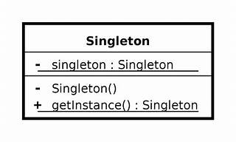
Explorar
¡Por supuesto! Aquí tienes una explicación de los patrones de diseño Singleton, Factory y Observer, junto con ejemplos en Java para cada uno.

1. Singleton
El patrón Singleton asegura que una clase tenga solo una instancia y proporciona un punto de acceso global a ella. Es útil cuando necesitas exactamente un objeto para coordinar acciones en todo el sistema.

Ejemplo de Singleton
public class Singleton {
private static Singleton instance;

private Singleton() {
// Constructor privado para evitar instanciación
}

public static Singleton getInstance() {
if (instance == null) {
instance = new Singleton();
}
return instance;
}
}

2. Factory
El patrón Factory proporciona una interfaz para crear objetos en una superclase, pero permite a las subclases alterar el tipo de objetos que se crearán. Es útil para manejar la creación de objetos sin especificar la clase exacta del objeto que se creará.

Ejemplo de Factory
// Interfaz Producto
public interface Producto {
void operacion();
}

// Implementaciones concretas de Producto
public class ProductoA implements Producto {
@Override
public void operacion() {
System.out.println("Operación de Producto A");
}
}

public class ProductoB implements Producto {
@Override
public void operacion() {
System.out.println("Operación de Producto B");
}
}

// Clase Factory
public class ProductoFactory {
public static Producto crearProducto(String tipo) {
switch (tipo) {
case "A":
return new ProductoA();
case "B":
return new ProductoB();
default:
throw new IllegalArgumentException("Tipo de producto desconocido");
}
}
}

3. Observer
El patrón Observer define una dependencia de uno a muchos entre objetos, de manera que cuando un objeto cambia de estado, todos sus dependientes son notificados y actualizados automáticamente. Es útil para implementar sistemas de eventos.

Ejemplo de Observer
import java.util.ArrayList;
import java.util.List;

// Interfaz Observer
public interface Observer {
void actualizar(String mensaje);
}

// Clase Sujeto
public class Sujeto {
private List<Observer> observers = new ArrayList<>();

public void agregarObserver(Observer observer) {
observers.add(observer);
}

public void eliminarObserver(Observer observer) {
observers.remove(observer);
}

public void notificarObservers(String mensaje) {
for (Observer observer : observers) {
observer.actualizar(mensaje);
}
}
}

// Implementación concreta de Observer
public class ObserverConcreto implements Observer {
private String nombre;

public ObserverConcreto(String nombre) {
this.nombre = nombre;
}

@Override
public void actualizar(String mensaje) {
System.out.println(nombre + " recibió el mensaje: " + mensaje);
}
}

// Uso del patrón Observer
public class Main {
public static void main(String[] args) {
Sujeto sujeto = new Sujeto();

Observer observer1 = new ObserverConcreto("Observer 1");
Observer observer2 = new ObserverConcreto("Observer 2");

sujeto.agregarObserver(observer1);
sujeto.agregarObserver(observer2);

sujeto.notificarObservers("Evento importante");
}
}
Estos patrones de diseño te ayudarán a crear aplicaciones más estructuradas, flexibles y mantenibles. ¿Hay algún otro patrón o aspecto del diseño de software que te gustaría explorar?

Enviado por usted:
Respecto al punto (1), ¿recomendarías el uso de interfaces?

¡Definitivamente! El uso de interfaces es una práctica muy recomendada en el diseño de arquitectura de software. Aquí te explico por qué:

Ventajas del Uso de Interfaces
- Abstracción: Las interfaces permiten definir contratos claros para las clases que las implementan, separando la definición de la funcionalidad de su implementación. Esto facilita la comprensión y el mantenimiento del código.
- Desacoplamiento: Al utilizar interfaces, puedes desacoplar las dependencias entre diferentes partes de tu aplicación. Esto hace que tu código sea más flexible y fácil de modificar o extender sin afectar otras partes del sistema.
- Polimorfismo: Las interfaces permiten el polimorfismo, lo que significa que puedes tratar diferentes objetos de manera uniforme a través de una referencia común. Esto es especialmente útil en patrones de diseño como el Factory o el Strategy.
- Testabilidad: Las interfaces facilitan la creación de pruebas unitarias, ya que puedes utilizar mocks o stubs para simular las implementaciones reales durante las pruebas.

Ejemplo Práctico
Supongamos que estás desarrollando una aplicación que necesita enviar notificaciones a través de diferentes canales (correo electrónico, SMS, etc.). Puedes definir una interfaz Notificador:
public interface Notificador {
void enviarNotificacion(String mensaje);
}
Luego, puedes tener diferentes implementaciones de esta interfaz:
public class EmailNotificador implements Notificador {
@Override
public void enviarNotificacion(String mensaje) {
// Lógica para enviar correo electrónico
}
}

public class SMSNotificador implements Notificador {
@Override
public void enviarNotificacion(String mensaje) {
// Lógica para enviar SMS
}
}
De esta manera, puedes cambiar fácilmente la implementación del notificador sin modificar el código que lo utiliza:
public class ServicioNotificaciones {
private Notificador notificador;

public ServicioNotificaciones(Notificador notificador) {
this.notificador = notificador;
}

public void notificar(String mensaje) {
notificador.enviarNotificacion(mensaje);
}
}

Conclusión
El uso de interfaces es una práctica esencial para crear aplicaciones modulares, mantenibles y escalables. Facilitan el desacoplamiento, la reutilización de código y la testabilidad, lo que resulta en un diseño de software más robusto y flexible.
¿Hay algún otro aspecto del diseño de arquitectura que te gustaría explorar?

Enviado por usted:
¿Dónde puedo encontrar un curso de PL/SQL, para repasar un poco, ya que trabajé con ello hace un tiempo?

¡Claro! Aquí tienes algunas opciones para repasar y mejorar tus habilidades en PL/SQL:
- Oracle University:
  - Introducción a SQL/PLSQL: Este curso te enseñará los conceptos básicos de SQL y PL/SQL, incluyendo cómo escribir comandos SQL y desarrollar procedimientos almacenados, funciones, paquetes y disparadores1.
- Udemy:
  - PL/SQL de ORACLE en Español: Un curso que te lleva desde un nivel básico hasta un nivel intermedio-avanzado en PL/SQL2.
  - Cursos de PL/SQL: Udemy ofrece una variedad de cursos sobre PL/SQL, desde fundamentos hasta niveles más avanzados3.
Estas plataformas ofrecen cursos estructurados y actualizados que pueden ayudarte a refrescar tus conocimientos y aprender nuevas técnicas en PL/SQL. ¿Te gustaría más información sobre alguno de estos cursos?

Enviado por usted:
¿Es posible poder practicar desde mi PC en casa?

¡Sí, definitivamente puedes practicar PL/SQL desde tu PC en casa! Aquí tienes algunas opciones para configurar tu entorno de práctica:

1. Oracle Database Express Edition (XE)
Oracle XE es una versión gratuita y ligera de la base de datos Oracle que puedes instalar en tu PC. Es perfecta para aprender y practicar PL/SQL.
- Descarga: Puedes descargar Oracle XE desde el sitio oficial de Oracle.
- Instalación: Sigue las instrucciones de instalación proporcionadas en el sitio web. Una vez instalado, puedes usar herramientas como SQL*Plus o SQL Developer para escribir y ejecutar tus scripts PL/SQL.

2. Oracle SQL Developer
Oracle SQL Developer es una herramienta gratuita que facilita el desarrollo y la gestión de bases de datos Oracle.
- Descarga: Puedes descargar SQL Developer desde el sitio oficial de Oracle.
- Conexión: Conéctalo a tu instancia de Oracle XE para empezar a practicar.

3. Oracle Live SQL
Si prefieres no instalar nada en tu PC, puedes usar Oracle Live SQL, una plataforma en línea gratuita que te permite escribir y ejecutar scripts SQL y PL/SQL directamente desde tu navegador.
- Acceso: Visita Oracle Live SQL y regístrate para una cuenta gratuita. Aquí puedes practicar sin necesidad de instalar software adicional.

4. Docker
Si estás familiarizado con Docker, puedes usar una imagen de Oracle Database para crear un entorno de práctica en contenedores.
- Imagen de Docker: Busca la imagen oficial de Oracle Database en Docker Hub y sigue las instrucciones para configurarla.

Recursos Adicionales
- Documentación de Oracle: La documentación oficial de Oracle es un recurso excelente para aprender PL/SQL.
- Tutoriales en Línea: Plataformas como YouTube y sitios web educativos ofrecen numerosos tutoriales gratuitos sobre PL/SQL.
Estas opciones te permitirán practicar y mejorar tus habilidades en PL/SQL desde la comodidad de tu hogar. ¿Te gustaría ayuda con alguna de estas opciones en particular?

Enviado por usted:
¿Puedes aconsejarme un tutorial en concreto?

¡Claro! Aquí tienes algunos tutoriales de PL/SQL que te pueden ser muy útiles:
- Oracle Database 19c: PL/SQL Fundamentals:
  - Descripción: Este curso de Oracle University cubre desde los fundamentos hasta temas más avanzados de PL/SQL, incluyendo la declaración de variables, el uso de estructuras de control, cursores explícitos, y la creación de procedimientos y funciones almacenadas1.
  - Enlace: Oracle Database 19c: PL/SQL Fundamentals
- PL/SQL Tutorial en Oracle Tutorial:
  - Descripción: Este tutorial en línea es ideal para aprender PL/SQL de manera rápida y sencilla. Cubre desde la estructura básica de un bloque PL/SQL hasta el manejo de excepciones y el uso de cursores2.
  - Enlace: PL/SQL Tutorial - Oracle Tutorial
- PL/SQL Tutorial en Tutorialspoint:
  - Descripción: Diseñado para profesionales de software, este tutorial ofrece una comprensión completa de PL/SQL, desde conceptos básicos hasta avanzados, con ejemplos prácticos y ejercicios3.
  - Enlace: PL/SQL Tutorial - Tutorialspoint
Estos recursos te proporcionarán una base sólida y te ayudarán a repasar y mejorar tus habilidades en PL/SQL. ¿Te gustaría más información sobre alguno de estos tutoriales en particular?

Enviado por usted:
Hazme por favor un resumen de las características del lenguaje PL/SQL.

¡Claro! PL/SQL (Procedural Language/Structured Query Language) es una extensión de SQL utilizada en Oracle Database. Aquí tienes un resumen de sus características principales:

Características de PL/SQL
- Integración con SQL:
  - PL/SQL está estrechamente integrado con SQL, permitiendo ejecutar comandos SQL directamente dentro de bloques PL/SQL.
- Estructura de Bloques:
  - El código PL/SQL se organiza en bloques que pueden contener declaraciones, sentencias y excepciones. Esto facilita la organización y el mantenimiento del código.
- Manejo de Errores:
  - PL/SQL proporciona mecanismos robustos para la detección y manejo de errores mediante el uso de excepciones.
- Variables y Constantes:
  - Permite declarar variables y constantes que pueden ser utilizadas en cualquier parte del bloque PL/SQL.
- Subprogramas:
  - Soporta la creación de procedimientos y funciones almacenadas, que pueden ser reutilizados en diferentes partes de la aplicación.
- Paquetes:
  - Los paquetes agrupan procedimientos, funciones, variables y otros elementos relacionados, facilitando la modularidad y la reutilización del código.
- Triggers:
  - Permite definir triggers (disparadores) que se ejecutan automáticamente en respuesta a ciertos eventos en la base de datos, como inserciones, actualizaciones o eliminaciones.
- Entrada y Salida:
  - PL/SQL soporta la entrada y salida de datos, permitiendo la interacción con el usuario y otros sistemas.
- Abstracción de Datos:
  - Facilita la abstracción de datos mediante el uso de tipos de datos definidos por el usuario y colecciones.
- Programación Estructurada y Orientada a Objetos:
  - Soporta estructuras de programación como bucles y condicionales, así como conceptos de programación orientada a objetos.
- Portabilidad:
  - PL/SQL es un lenguaje estándar y portátil para el desarrollo en Oracle Database, lo que facilita la migración de aplicaciones entre diferentes versiones de Oracle.
Estas características hacen de PL/SQL un lenguaje poderoso y flexible para el desarrollo de aplicaciones en Oracle Database123. ¿Hay algún aspecto específico de PL/SQL que te gustaría explorar más a fondo?

Enviado por usted:
Proporcioname un ejemplo de código con esas características que me has enumerado.

¡Por supuesto! Aquí tienes un ejemplo de código PL/SQL que incorpora varias de las características mencionadas:

Ejemplo Completo de PL/SQL
-- Declaración de un paquete
CREATE OR REPLACE PACKAGE ejemplo_paquete IS
-- Declaración de una constante
c_descuento CONSTANT NUMBER := 0.1;

-- Declaración de un tipo de datos definido por el usuario
TYPE t_empleado IS RECORD (
id NUMBER,
nombre VARCHAR2(50),
salario NUMBER
);

-- Declaración de un procedimiento
PROCEDURE aplicar_descuento(p_id IN NUMBER);

-- Declaración de una función
FUNCTION obtener_salario(p_id IN NUMBER) RETURN NUMBER;
END ejemplo_paquete;
/

-- Implementación del paquete
CREATE OR REPLACE PACKAGE BODY ejemplo_paquete IS
-- Implementación del procedimiento
PROCEDURE aplicar_descuento(p_id IN NUMBER) IS
v_salario NUMBER;
BEGIN
-- Uso de SQL para obtener el salario del empleado
SELECT salario INTO v_salario FROM empleados WHERE id = p_id;

-- Aplicar el descuento
v_salario := v_salario * (1 - c_descuento);

-- Actualizar el salario en la base de datos
UPDATE empleados SET salario = v_salario WHERE id = p_id;

-- Manejo de errores
EXCEPTION
WHEN NO_DATA_FOUND THEN
DBMS_OUTPUT.PUT_LINE('Empleado no encontrado.');
WHEN OTHERS THEN
DBMS_OUTPUT.PUT_LINE('Error: ' || SQLERRM);
END aplicar_descuento;

-- Implementación de la función
FUNCTION obtener_salario(p_id IN NUMBER) RETURN NUMBER IS
v_salario NUMBER;
BEGIN
-- Uso de SQL para obtener el salario del empleado
SELECT salario INTO v_salario FROM empleados WHERE id = p_id;
RETURN v_salario;

-- Manejo de errores
EXCEPTION
WHEN NO_DATA_FOUND THEN
DBMS_OUTPUT.PUT_LINE('Empleado no encontrado.');
RETURN NULL;
WHEN OTHERS THEN
DBMS_OUTPUT.PUT_LINE('Error: ' || SQLERRM);
RETURN NULL;
END obtener_salario;
END ejemplo_paquete;
/

-- Uso del paquete
BEGIN
-- Llamada al procedimiento
ejemplo_paquete.aplicar_descuento(1);

-- Llamada a la función y salida del resultado
DBMS_OUTPUT.PUT_LINE('Salario después del descuento: ' || ejemplo_paquete.obtener_salario(1));
END;
/

Explicación del Código
- Paquete: El código define un paquete ejemplo_paquete que agrupa procedimientos, funciones y constantes.
- Constante: c_descuento es una constante que representa un descuento del 10%.
- Tipo de Datos Definido por el Usuario: t_empleado es un tipo de registro que contiene información sobre un empleado.
- Procedimiento: aplicar_descuento aplica un descuento al salario de un empleado y maneja posibles errores.
- Función: obtener_salario devuelve el salario de un empleado y maneja posibles errores.
- Manejo de Errores: Se utilizan bloques EXCEPTION para manejar errores como NO_DATA_FOUND y otros.
- Entrada y Salida: Se utiliza DBMS_OUTPUT.PUT_LINE para mostrar mensajes en la consola.
Este ejemplo muestra cómo puedes utilizar varias características de PL/SQL para crear un código robusto y modular. ¿Hay algún aspecto específico que te gustaría explorar más a fondo?

Estructuras de datos

Problema tsp_medium_graph
Focus on medium-sized graphs with 300 nodes and develop an algorithm that performs better than your solution for larger graphs, with a completion time of less than 1.3 seconds. The LLM is ready to assist by sharing insights on algorithmic efficiency and helping you surpass your previous solutions.
Solucionado con el algoritmo de Lin-Kernighan simplificado.
Para tsp_large_graph probaremos TSP Solver si al final da tiempo. Paso al siguiente ejercicio.

